电容式液位开关功能及特性介绍

选择电容式液位开关的功能，一方面是满足自己的需求，另一方面也是在选液位开关的质量。液位开关的功能主要是用于水位检测、水位控制。而电容式液位开关常用功能就是检测低液位，检测高液位，或者实现缺水保护功能等。一般电容式液位开关可以达到的功能为：
1.检测到水箱中某一个点时给出信号提醒，比如常见的功能的水箱中没水时，或者水位上升至某一程度时给出信号报警。
2.配合控制板等，当检测到水箱中没水时自动加水。

电容式液位开关体积小，价格便宜，最大的特点为，可以隔着介质检测容器中的水位变化。这一特点使得电容式液位开关的应用大大的扩展了。如浮球式液位开关同样价格便宜，光电式的液位开关比电容式的性能更稳定，但是无论是光电式还是浮球式的液位开关。都是属于需要给水箱开孔才能安装使用的。而电容式不用。
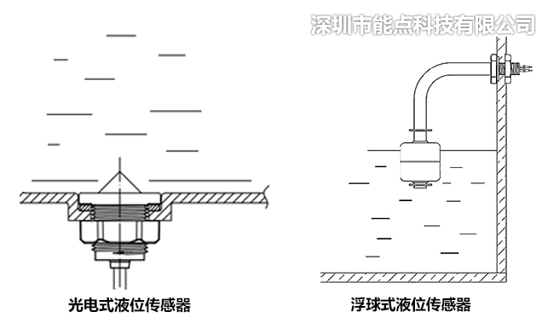
浮球式液位开关被限制于黏稠的液体、含杂质的液体中无法使用，因为浮球容易被卡死。并且其结构松散复杂，比较难以清洗。例如在浮球与中间的管中间的内部是很难清洗的，且浮球式液位是需要直接接触液体才能检测的，所以如果检测是的水质复杂的硬水，那么时间久之后会形成水垢。水垢会产生液位开关产生细菌，如果使用在食品机器中，比如净水器，咖啡机、饮水机等，那么里面的水长期接触带有水垢的浮球，长期以往下去会影响人体健康。而如果需要客户经常性的清洁浮球开关，那么也势必会影响用户体验，而电容式则不会有这类问题出现。
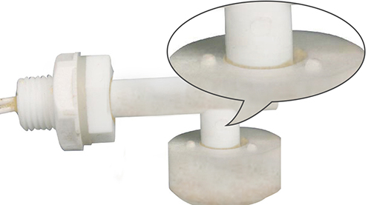
而电容式液位开关只需要贴在水箱外壁即可检测，十分方便，所以无论是水中有杂质还是沉淀物、漂浮物，或者液体黏稠、有腐蚀性等都不会影响检测。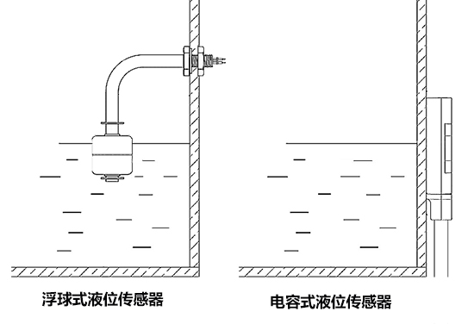
电容式非接触式的检测特点使其应用广泛的扩大了，当然电容式液位开关因为其工作原理原因，也存在有缺点。电容式无法检测金属容器内的液体，只能用于检测非金属材质的容器，金属容器同样会影响检测结果。
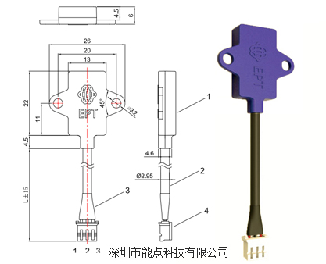
深圳市能点科技有限公司成立于2003年，是一家专注于研发，生产，销售各类液位开关，流量控制传感器，光电位置传感器，光电倾倒传感器等产品的高科技公司。

